[Bik 质疑华科大同济医学院附属协和医院 Bioengineered 研究，补充材料原始文件与正文面板有拼接](https://mp.weixin.qq.com/s?__biz=MzIxMDEwNDU1OA==&mid=2647882189&idx=4&sn=e497867766bae540233593c0b47c3f5a&chksm=8eceecdae7cdcc22c15adc38f7e70345294749095f22443689528ca160e5911ad551e102b903&scene=126&sessionid=1742316011)

sleuth[Pubpeer](javascript:void(0);)2025-03-18 09:00:21新加坡

2022 年 4 月，发表于《Bioengineered》杂志第 13 卷第 4 期，来自华中科技大学同济医学院附属协和医院心内科的 Wei Liu、Yu Feng 等研究人员发表了题为 “Human umbilical vein endothelial cells - derived exosomes enhance cardiac function after acute myocardial infarction by activating the PI3K/AKT signaling pathway” 的研究。

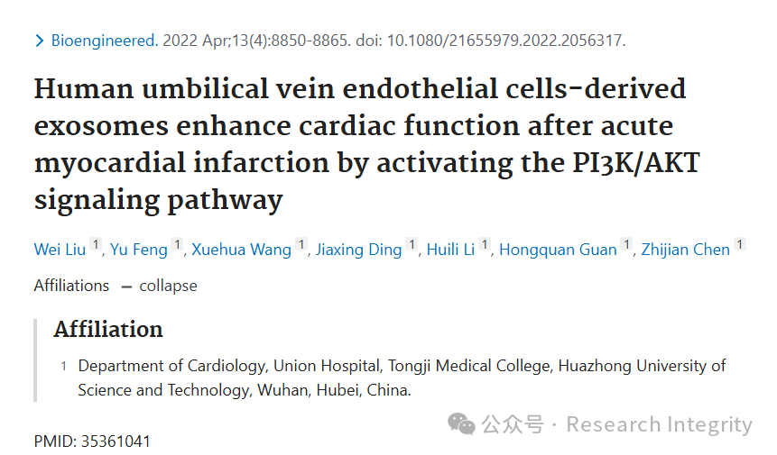

该研究主要成果为发现人脐静脉内皮细胞衍生的外泌体可通过激活 PI3K/AKT 信号通路，增强急性心肌梗死后的心脏功能。这一成果在心血管疾病治疗领域具有重要意义，为急性心肌梗死的治疗提供了新的潜在策略和理论依据。

然而，文章发表后，诚信专家 Elisabeth M Bik 在评论区留言提出疑问。研究的补充材料提供了两个标记为 Supplementary 2A 和 2B 的大型.tif 文件，据推测可能展示的是正文 blot 面板的未裁剪印迹，但却没有任何关于它们代表什么的描述。同时，Elisabeth M Bik 在将原始文件与正文面板进行匹配时遇到困难。**例如，图 1c 和 5a 与补充图 2A 中的原始文件对比，图 1A 似乎显示有拼接（绿色箭头），且没有一个面板与原始文件匹配；**图 5a 与补充图 2B 中的原始文件对比，虽橙色框突出显示了一组匹配的，但其他面板似乎也显示有拼接（绿色箭头），与原始文件不匹配。

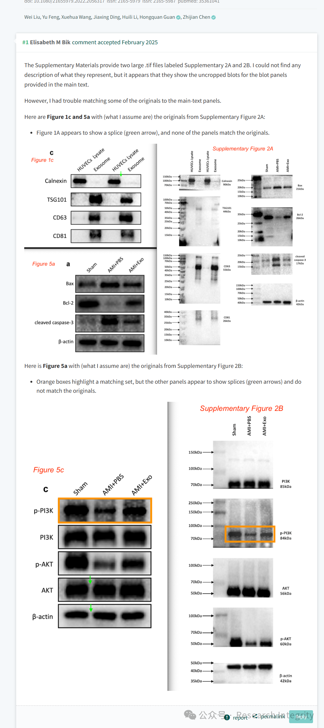

https://pubmed.ncbi.nlm.nih.gov/35361041/

https://pubpeer.com/publications/0796C60E76233A32C5F8DF5E8F3135